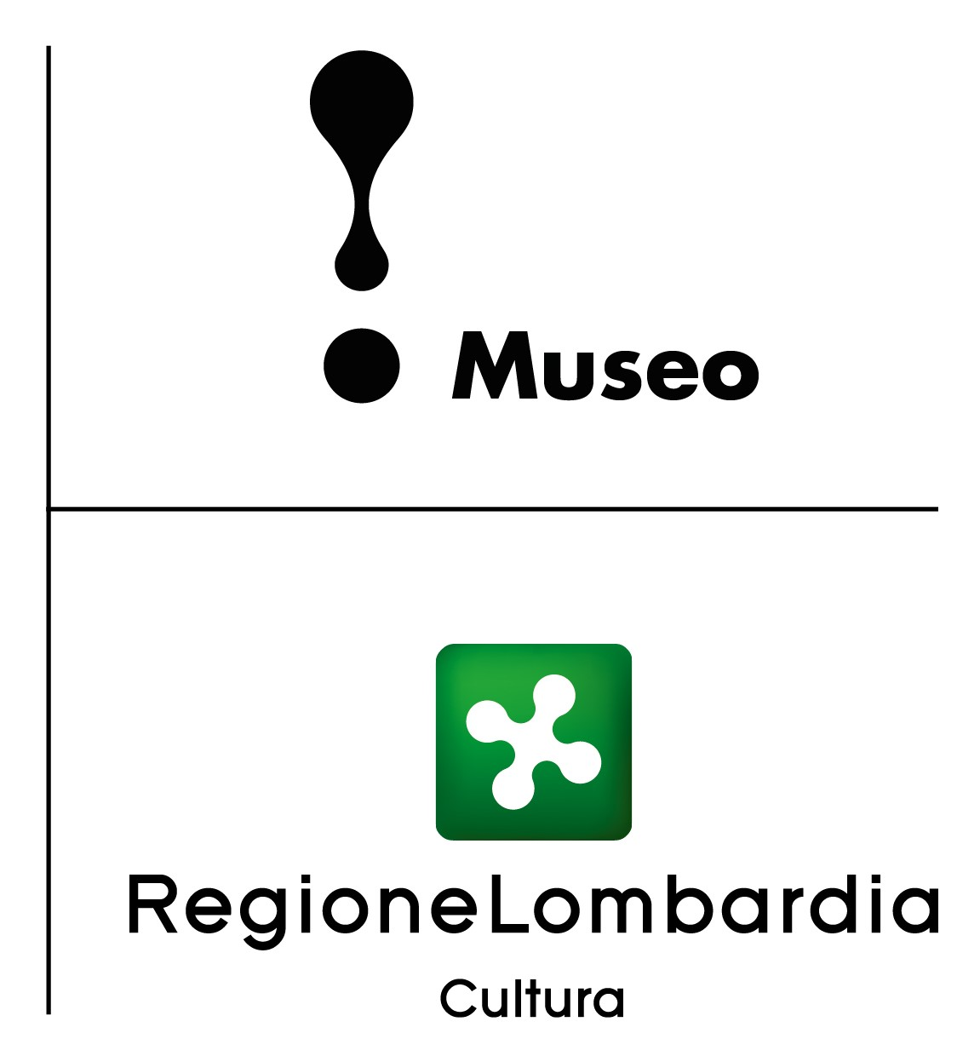

“Castelli, Fantasmi, Leggende” alla Rocca di Lonato del Garda

Gli Otisi nella Casa del Podestà

Fino al 5 giugno le fotografie oniriche di grandi dimensioni di Salvatore Attanasio

danno vita ai protagonisti di una storia immaginaria

Nuovo capitolo e nuova tappa per “Castelli, Fantasmi, Leggende”, la serie di fotografie oniriche di grandi dimensioni con cui il fotografo Salvatore Attanasio dà forma - mediante un’elaborazione al computer in postproduzione - a personaggi storici o a protagonisti di leggende popolari ambientandoli nei manieri del Bresciano dove hanno abitato o nella realtà o nella fantasia delle leggende: è la quattrocentesca Rocca Visconteo Veneta di Lonato del Garda ad ospitare nel Salone della Casa del Capitano fino al 5 giugno la mostra Gli Otisi nella Casa del Podestà (visitabile tutti i giorni dalle 10.00 alle 18.00).

Una narrazione fantasiosa in 15 immagini inedite, in grande formato e in rigoroso bianconero, retroilluminate, che raccontano la “Storia degli Otisi”, concepita nel XIX secolo da due esponenti di rilievo del milieu culturale bresciano fin de siècle (il medico dottor Carlo Tagliaferri e il conte Teodoro Lechi), giunta fino a noi in un prezioso manoscritto realizzato da Fra Doretto da Calvisano (pseudonimo del conte Teodoro Lechi). Non una storia reale, ma un’invenzione, che testimonia la propensione, tipica della cultura tra Ottocento e Novecento, di evocare il passato rivivendolo a tutti i costi, anche attraverso una proposta giocosa, divertita e dal sapore teatrale. Il manoscritto descrive dodici antenati Tagliaferri, la cui precisa identità è restituita da altrettanti ritratti en travesti, autentici tableaux vivants all’interno dei quali, nei diversi costumi dei diversi momenti storici, compare il medesimo personaggio, ovvero Carlo Tagliaferri che impersonifica i suoi avi, fotografato dal figlio ing. Giovanni. Quindi 15 immagini che, anziché narrare una leggenda come nelle altre mostre del ciclo “Castelli, Fantasmi, Leggende”, vogliono rendere omaggio alla fantasia di coloro che hanno concepito questo capolavoro di cultura, ironia, creatività.

A fare da sfondo ai personaggi leggendari della stirpe degli Otisi, sono le stanze della storica dimora del senatore Ugo Da Como a Lonato, la Casa del Podestà, dove si aggirano le velate presenze del poeta Folco, del procuratore Otisello, dell’alchimista Dosso e altre effimere e suggestive figure.

“La mostra di Salvatore Attanasio rende omaggio alla cultura bresciana tardo ottocentesca, una cultura fortemente radicata al tema della rievocazione storica – spiega Stefano Lusardi, conservatore dei beni storici della Fondazione Ugo Da Como- Basterebbe ricordare le favolose ed elaborate architetture di revival concepite dal maggiore architetto della seconda metà del XIX secolo, Antonio Tagliaferri fratello di Carlo e zio di Giovanni. Di questo mondo, la Fondazione voluta da Ugo Da Como a Lonato è una testimonianza imprescindibile e per questa ragione abbiamo voluto rievocare gli Otisi all’interno degli ambienti della casa museo del Podestà, interamente restaurata da Antonio Tagliaferri tra il 1907 e il 1909.”

Ad accrescere il fascino della mostra, l’allestimento inconsueto e spettacolare. Le fotografie, stampate in fineart, sono presentate in cornici retroilluminate a led in ambiente oscurato. L’effetto è di assoluto impatto, anche considerando la narrazione evocata dai soggetti rappresentati. In collaborazione con la sezione di sezione di Brescia dell'Unione Ciechi e Ipovedenti, le immagini sono corredate di una breve descrizione in alfabeto Braille, per consentire ai visitatori non vedenti di immaginarle.

Informazioni - Fondazione Ugo Da Como

Via Rocca, 2 - Lonato del Garda (Brescia)

Tel. 0309130060 - www.roccadilonato.it - www.lonatoturismo.it

Ufficio Stampa - Studio Agorà - Marina Tagliaferri - tel. 0481 62385 - www.studio-agora.it - agora@studio-agora.it

